COMPETÊCNIA 4: Compreender e utilizar, com flexibilidade e precisão, diferentes registros de representação matemáticos (algébrico, geométrico, estatístico, computacional etc.), na busca de solução e comunicação de resultados de problemas.
OBJETO DE CONHECIMENTO: Métodos, técnicas e ferramentas para organização, representação, divulgação, visualização, leitura e interpretação e análise de dados estatísticos.
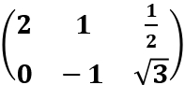
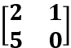
1 - A oposta da matriz A = é:
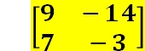
A)

B)
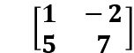
C)
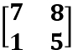
D)

2 - (UEL-PR) Uma matriz quadrada A se diz anti-simétrica se At = -A. Nessas condições, se a matriz A a seguir é uma matriz anti-simétrica, então x + y + z é igual a:

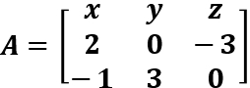
A) 3
B) 1
C) 0
D) -1

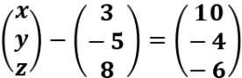
3 - Sendo . O valor da expressão x + (y)² - z vale:

A) 92
B) 29
C) 36
D) 94
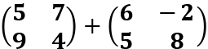
4 - Sejam A = e B = . Determine a matriz A + B.
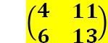
A)
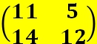
B)
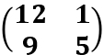
C)
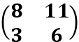
D)
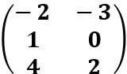
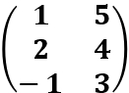
5 - Dadas as matrizes: A = e B = . Calcule A - B.
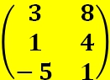
A)
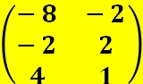
B)
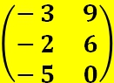
C)
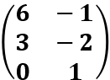
D)

6 - Ufes) Os valores de x e y que satisfazem a equação matricial:

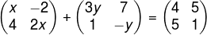

- x = -1 e y = -1
- x = 1 e y = 1
- x = 2 e y = -1
- x = 2 e y = 2

Gabarito: 1 - B; 2 - D; 3 - A; 4 - B; 5 - A; 6 - B.

